DP_3_模块视图构造

讲解人：底园园 2014.7.31

**一、带通道的视图**

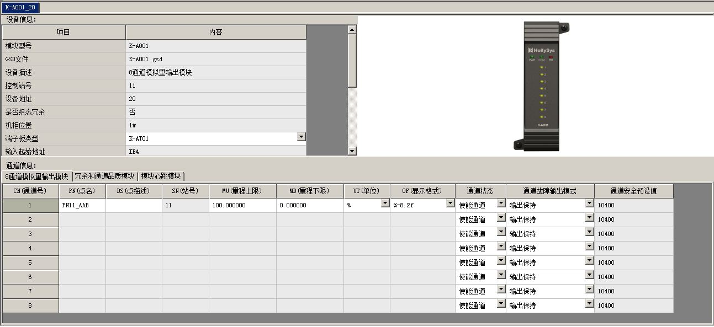

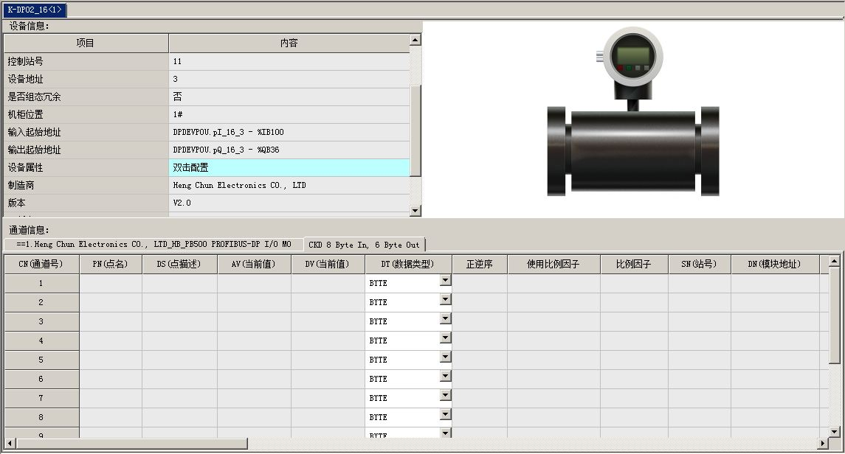

**二、视图类**

* 视图类：CHWPinVarView

用于普通IO设备、MODBUS设备、第三方设备、Link下挂设备信息视图。

特点：需显示通道信息。

设计思路：

1. 在原CHWPinVarView基础上得到硬件配置设备属性对话框指针m_pDlg

CDialog * CHWContainer::GetDeviceInfoDlg(CWnd *pParent, CString strDeviceAddr,BOOL BFlag /*= TRUE*/)

流程：

1）根据设备地址得到对应设备指针

2）创建对话框CHwDlgDeviceInfo，若为Link下挂设备，则设置其关联的设备序号m_iIndexLinkSub。

3）返回对话框指针

2. 视图指定区域显示m_pDlg，指定位置显示CStatic m_title，即“通道信息”

3. 视图指定区域显示Grid控件

* 对话框类：CHwDlgDeviceInfo

主要成员：

CGridCtrl m_gridDeviceInfo;

CStatic m_picture;

CStatic m_title;

tagHW_DEVICE_INSN_KIND m_emDik; //设备实例类型

CDevice *m_pDevice; //设备实例，若为LINK子设备表示其所在Link设备实例，其他设备实例表示本身。

int m_iIndexLinkSub; //LinkSub设备(即Link下挂仪表设备)在仪表列表中的序号，第几块仪表

1. 加载表格m_gridDeviceInfo信息

来自两部分内容：

1）属性信息

来自CHWSourceContainer：：m_DeviceInfos，其中内容包含两部分：

有些内容是硬件信息，来自m_DeviceInfos记录；

有些内容是动态获取，由对应设备得到，而对Link下挂仪表来说，根据m_iIndexLinkSub得到。

2）模块级用户参数信息

来自CHWSourceContainer：：m_paramlimit。对MODBUS设备、第三方、Link设备特殊处理，不显示。

2. 加载图片信息

得到设备对应图片路径，显示图片。

**三、不带通道的视图**

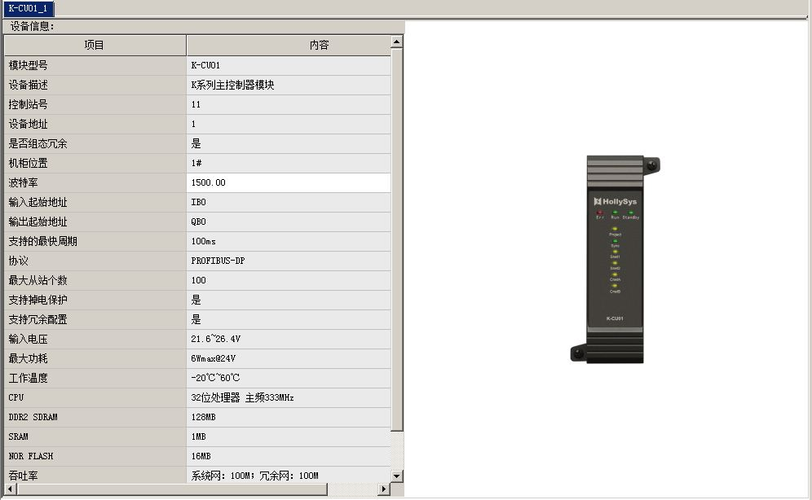

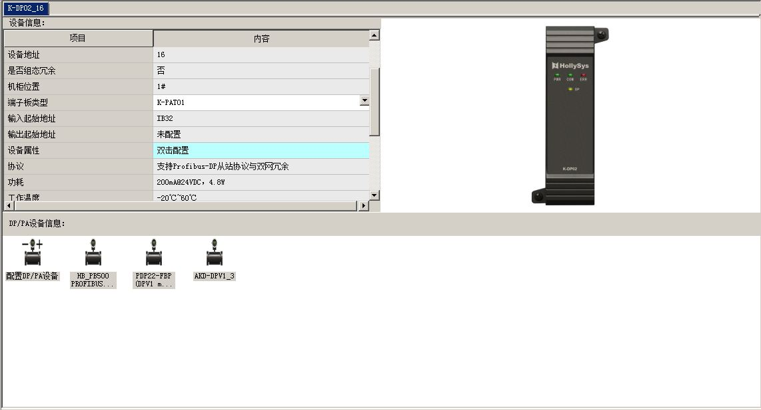

**四、视图类**

* 视图类：CHWDPPALinkView

用于控制器、HUB设备、Link设备的信息视图。

特点：无通道信息。

主要成员：

UINT m_uiDeviceID; //当前设备ID

CString m_strDeviceName; //设备名

CDialog* m_pDlgDeviceInfo; //对话框指针

CListCtrl m_cListCtrl; //记录控件list

CStatic m_title; //仪表列表对应标题

设计思路：

1. 视图指定区域显示对话框、CStatic 、CListCtrl控件

2. 区分设备：对控制器、HUB设备隐藏m_title 、m_cListCtrl

3. 对Link设备显示其下挂仪表列表

1）以名称 “配置DP/PA设备”，默认图片信息加入m_cListCtrl；

2）遍历Link设备的m_DeviceForLinkList，得到其仪表设备名，且显示该设备对应图片，以设备名加入m_cListCtrl。

* 对话框类：CHwDlgDeviceInfo

节点二已描述，这里不再赘述。